CAMILLE GAMACHE

Attrait Culturel et Touristique de
l’Europe

Travail de session
Création d’un guide sur une région, pays

Travail présenté à
Catherine Michaud

Collège LaSalle
Table des matières
Introduction sur la destination 3
Localisation géographique et physique 4
6
6
Une brève description de l’histoire 7
Environnement géopolitique et identité culturelle 7
Environnement social et culturel 8
Évènements importants 9
Description des attraits importants 10
Description coup de cœur 16
Une idée ou un projet ou développement écoresponsable 17
Conclusion 18

Introduction sur la destination
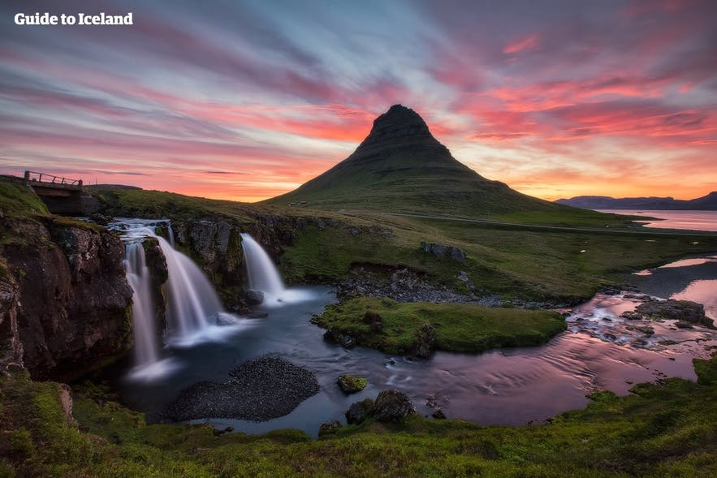
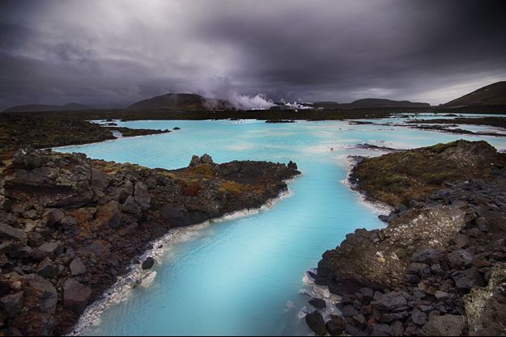
Un pays qui soit rempli de mystères d’une beauté plus qu’extraordinaire. Un pays qui vaut la peine d’être visité. En effet, depuis quelques années maintenant beaucoup plus de gens ont commencé à voyager tout simplement pour observer de aurores boréales. En effet, certain se rendent en Islande pour en voir. En revanche, ce genre d’activité et seulement réservée à l’hiver, donc ce produit reste encore nouveau et pas très connus. Cependant, les aurores boréales sont souvent situés au haut des montagnes ce qui fait en sorte que cela pourrait déranger les habitants. En effet, la beauté des aurores boréales a fait en sorte de rendre un pays froid et rigide comme l’Islande en une nouvelle destination touristique vraiment tendance.
Localisation géographique et physique
L’Islande est un pays ou plutôt une île entourée par l’océan Atlantique. En effet, c’est la 19ème plus grande île du monde. Le territoire est plutôt garni de verdure, donc ce sont des reliefs et des reliefs, il y a aussi beaucoup de cours d’eau. Donc, le pays est entouré par quatre mers très importantes : la Mer Irminger, il y a aussi le Détroit de Danemark, la Mer du Groenland et la Mer de Norvège. Ce pays n’a pas de frontières terrestres tout comme a plupart des pays, mais plutôt des frontières maritimes, il en a une avec la Norvège, et une autre avec le Danemark.
« Le climat en Islande est un climat océanique froid près des côtes et de toundra à l'intérieur dans les Hautes Terres d'Islande. Cet effet est amplifié par le courant d'Irminger, qui aide aussi à adoucir le climat. Le climat en Islande est réputé très variable. »
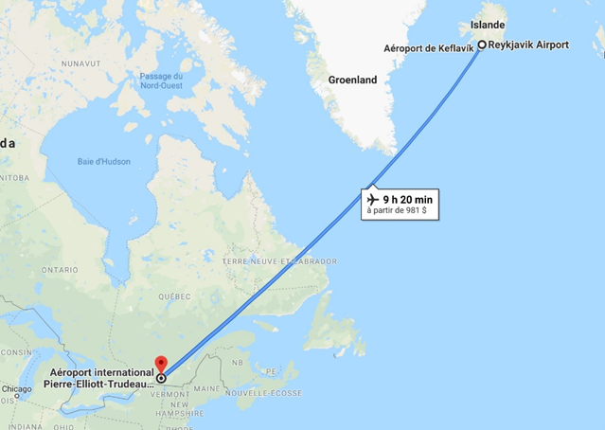
En d’autres mots, cette île a été crée principalement par des volcans et des geysers, ce sont donc des formations d’ilots. En fait, il y a plus de 7 volcans sur le territoire irlandais, Vatnajökull est l’un des plus importants points chauds, et il est située juste en dessous de l’Islande, il y a donc beaucoup d’activité volcanique dans cet endroit. Ce qui engendre donc des effets comme des sources thermales ce qui engendre donc des geysers. En plus dans les alentours du pays, il y a aussi beaucoup de plus petits volcans qui imploses assez souvent il y en a en effet environs 130 volcans toujours actifs. « Le volcan Eyjafjöll est entré en éruption le 15 avril 2010, provoquant l'arrêt des lignes aériennes dans le Nord de l'Europe durant plusieurs jours^{19,20}. L'éruption du Bárðarbunga en août 2014 a duré huit mois et produit à elle seule plus de 1 km³ de lave. » Selon des études, avec toute cette activité volcanique, les glaciers fondent de plus en plus rapidement et selon les scientifiques, dans 200 ou 300 ans, ceux-ci pourraient être complètement fondu! Pour faire simple, plus que le 10ème du pays est occupé par des glacier, des volcans et un certain cercle polaire.
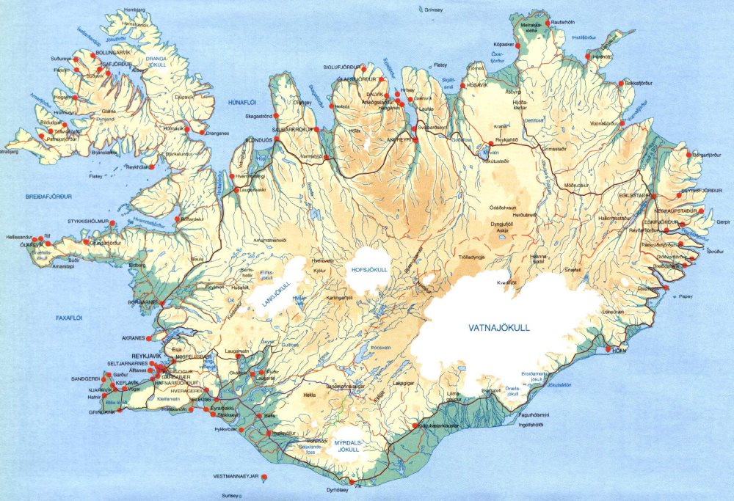

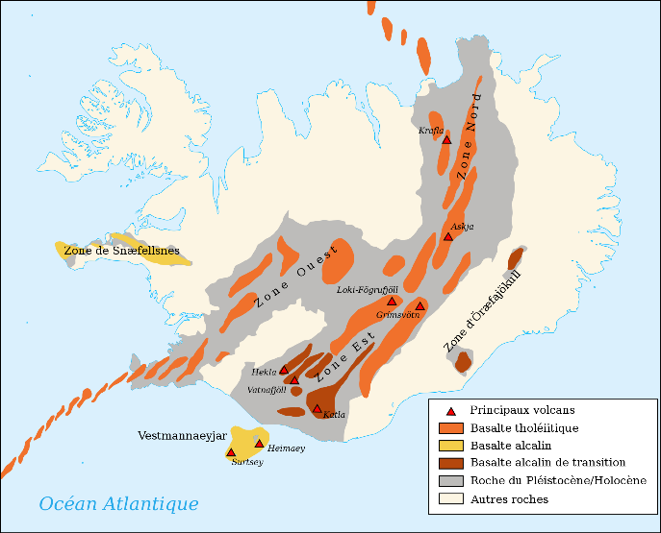

Une brève description de l’histoire
L’Islande est le pays qui a une histoire qui soit la plus récente en travers de l’Europe. En effet, ce pays n’a jamais eu de guerre, contrairement au reste des pays de l’Europe. Le pays a été un des derniers à se faire coloniser, v que celui-ci n’avait jamais été touché par la période préhistorique. Ce qui a le plus marquer le pays, c’est plutôt la maladie comme la peste qui à ravager la population du pays. Non seulement cela, mais aussi il y eu une réforme faite par le Danemark en rapport avec la religion protestante. Lors du 9ème siècle, les Viking ont découvert le territoire et on voulut en faire le leur. Pour faire simple, l’Islande a été découverte par des voyageurs ou plutôt des réfugier de guerres qui ont ensuite coloniser le pays. Ces réfugier provenaient pour la plupart, de Norvège ou ben des Iles Britanniques. Un peu plus tard dans l’histoire du pays, plus précisément en 1918, la population de Islande a pris la décision de voter pour un référendum. En effet, le pays était sous la gouverne du Danemark. Ils se sont battus pour être enfin libre de leur emprise.

Environnement géopolitique et identité culturelle
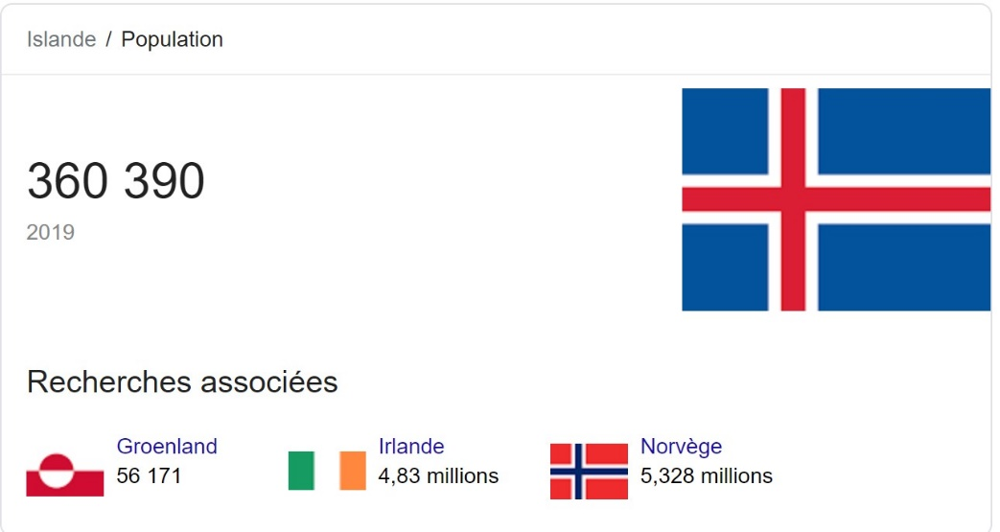

Lors de sa colonisation, on appelait le pays « L’État libre islandais », car la plupart des villes étaient gouvernée par des nobles. Tout comme dans la royauté, les habitants devaient donner une sorte de « taxe » à ceux qui les gouvernaient, comme des offrandes. Des années plus tard, ces familles nobles ont pris la décision de rendre le pays en quelque sorte uni, pour donner le droit à tous de vivre dans un État Libre. Le pays est passé par plusieurs changement de gouverne, beaucoup de pays ont voulu en prendre le contrôle, le territoire est état un emplacement très stratégique côté politique.

Environnement social et culturel

Religion : Luthéranisme
- Un mélange de christianisme et de protestantisme, ceci est une religion qui est prise de l’influence danoise.
- Beaucoup de gens croient aux forces surnaturelles comme les lutins ou les elfes, il y a beaucoup de légende a ce niveau vu les paysages de leur pays.
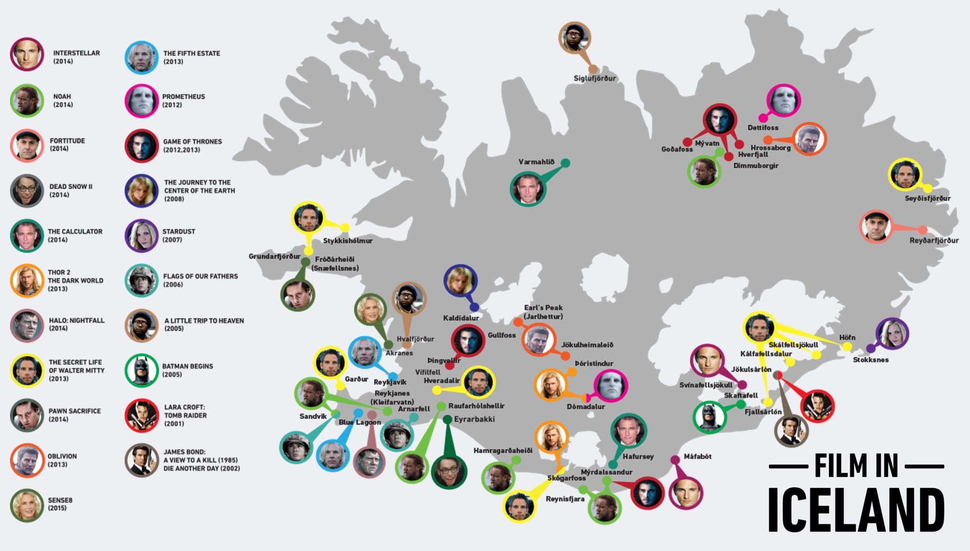

Cinéma : Beaucoup de films et séries ont été filmé en Islande vu la beauté des paysages.
Gastronomie :
- Poissons et fruits de mer
- Poissons sécher (morue)
- Homard
- Le pain
- Agneau, fumé ou non
- Viande fumée
- Macareux (un oiseau emblématique)
- Baleine
- Skyr (un yagourt)
- Le chocolat
- Hydromel et la bière
L’art :
- Beaucoup de peintures, dont Erro
- Peinture contemporaine
- Sculpture islandaise
- Photographie
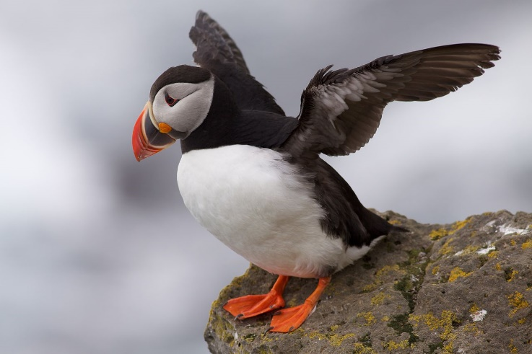
- Musique nordique
- Rímur (des contes épiques)

Sports :
- Football
- Handball
- Basket-ball
- Athlétisme
- Échec
- Équitation

Évènements importants
À la fin du XIXe siècle, l’Islande est l’un des pays les plus pauvres d’Europe, son île étant un peu plus éloignée du reste de l’Europe, il était plus difficile pour l’économie de se développer. Ce n'est qu'au début du 20e siècle que l'industrialisation a touché l'Islande. Il y a donc eu de plus en plus de travailleurs. En effet, la pêche a toujours eu une place importante. Depuis 1994, l’économie a encore progressé, ce qui a conduit à la modernisation de nombreux secteurs importants pour le pays, ce qui a permis sa croissance, comme la banque, la technologie et l’énergie. Il y avait aussi le tourisme, qui occupait une grande place dans l'économie du pays. Développés après plusieurs années, les habitants de l'Islande ont compris que ce serait un très bon revenu monétaire compte tenu de la beauté de leur pays.

Description des attraits importants
1. Parc national de Þingvellir (Thingvellir)
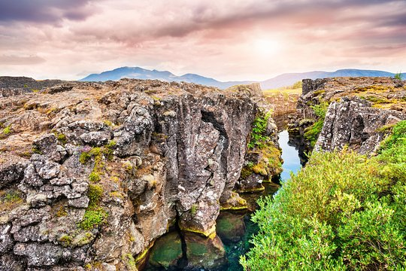
« Critère (iii) : L’Alþing et son arrière-pays, le parc national de Þingvellir, représentent, par les vestiges du lieu de l’assemblée, par les cabanes des participants et les preuves dans le paysage d’un peuplement remontant peut-être à l’époque de la constitution de cette assemblée, une illustration unique de la culture nordique/germanique médiévale, dont l’essence a perduré depuis sa fondation en 980 jusqu’au XVIIIe siècle
Critère (vi) : La fierté de l’association profonde entre l’Alþing et le système de gouvernement nordique/germanique médiéval, connue par les sagas islandaises du XIIe siècle, renforcée pendant la lutte pour l’indépendance au XIXe siècle et associée à la puissance de l’environnement naturel de l’assemblée, a conféré au site le statut d’une icône en tant que sanctuaire de l’identité national islandaise. »

Ce parc est l’un des plus vieux de l’Islande il se trouve dans le centre de Althing, il était utilisé durant les années 930 à 1798, comme un emplacement de réunions pour les assemblés, c’était l’endroit où les grandes décisions importantes étaient prises, c’était aussi l’endroit où les comptes se réglaient, ceux-ci prenaient sous forme de bataille. Vu que ce parc se trouve au milieu dans le grand plein air c’est celui qui a été le plus marqué par l’histoire. Il y a plus d’une cinquantaine de cabanes couvertes de tourbe et de pierre tout comme les habitations que se construisaient les Vikings. Il y a aussi des vestiges provenant du Xe siècles, celles-ci sont protégées sous terre. Ce site à aussi des ruines du temps de l’activité agricole des siècles XVIIIe et XIXe.

2. Parc national du Vatnajökull – la nature dynamique du feu et de la glace

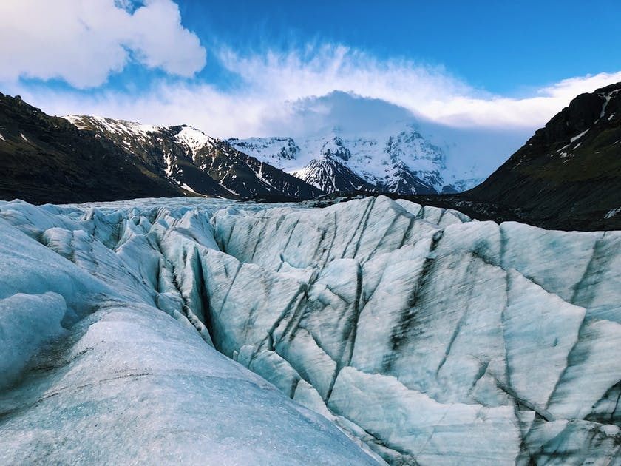
« Critère (viii) : La coexistence et l’interaction permanente d’un rift océanique actif émergé, d’un panache mantellique, de l’atmosphère et d’une calotte glaciaire dont la taille et l’étendue n’ont cessé de varier depuis 2,8 millions d’années, font de ce site un bien unique dans le contexte mondial. Les interactions entre les systèmes terrestres construisent et façonnent constamment ce bien, créant des paysages remarquablement variés et toute une diversité de caractéristiques tectoniques, volcaniques et glaciovolcaniques. À cet égard, les boucliers de lave basaltique (boucliers d’Islande), les fissures volcaniques et les rangées de cônes, les vastes champs de lave et les caractéristiques glaciovolcaniques dominantes comme les tuyas et les tindar sont particulièrement intéressants et uniques. Il est intéressant de noter que les caractéristiques volcaniques bien exposées du bien ont servi de comparatifs pour des caractéristiques semblables sur la planète Mars. La chaleur géothermale et les éruptions sous-glaciaires produisent une eau de fonte et des jökulhlaups (débâcles glaciaires) qui maintiennent des plaines de sandur, uniques au monde, au nord et au sud de la calotte glaciaire du Vatnajökull, ainsi que des canyons en évolution rapide. En outre, le bien contient une gamme dynamique de caractéristiques glaciaires et géomorphologiques créées par l’expansion ou la retraite des glaciers en réponse aux changements climatiques. Ces caractéristiques sont faciles d’accès et peuvent être explorées à la tête de nombreux glaciers émissaires du Vatnajökull et de leur avant‑pays, en particulier dans les basses terres méridionales, ce qui explique pourquoi le bien est un lieu emblématique pour la recherche en glaciologie. »

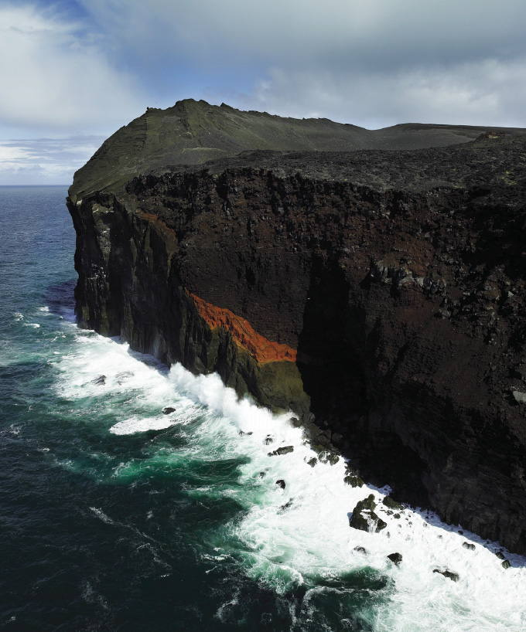
3. Surtsey
« Critère (ix) : Processus biologiques et écologiques en cours : Surtsey est une île volcanique qui a vu le jour entre 1963 et 1967 et qui, depuis lors, a joué un rôle capital dans l’étude de la succession et de la colonisation. Elle est le site d’une des rares études à long terme dans le monde sur la succession primaire et fournit un registre scientifique unique des processus de colonisation des terres par les plantes, les animaux et les organismes marins. Elle n’est pas seulement isolée sur le plan géographique mais elle est aussi protégée par la loi depuis qu’elle est apparue et fournit donc au monde un laboratoire naturel intact, libre de toute interférence humaine. Par-dessus tout, compte tenu de la protection permanente qui lui est accordée, Surtsey continuera de fournir des données précieuses sur la colonisation biologique encore longtemps dans l’avenir. »
Entre les années 1963 et 1967, il y eu plusieurs éruptions volcaniques qui créa cette île. Celle-ci est une mine d’or pour les scientifiques, vu qu’années en années, il y eu plusieurs végétations uniques qui pris place sur ce petit morceau de monde. Il y a aussi une centaine de sortes d’oiseaux, c’est aussi l’habitat de plusieurs sortes d’animaux invertébrés. Il n’y a aucune présence humaine sur cette ile.

4. Blue Lagoon
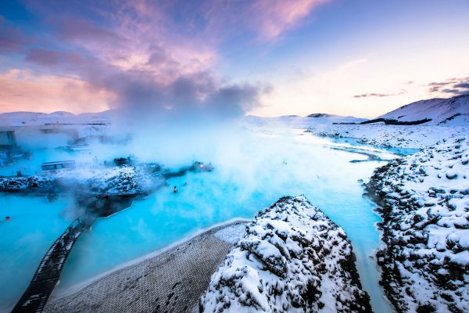
Le Lagon Bleu est une source thermale touristique, qui ramène beaucoup d’argent au pays vu sa grande popularité. C’est un lac artificiel situé dans une grande zone volcanique, l’eau provient de la centrale géothermique de Svatsengi. L’eau a une couleur très brillante du aux algues qui s’y retrouvent, l’eau est aussi très saline contrairement au reste de l’eau de mer. Cette eau est très bonne pour la peau. Ils ont donc créé un grand ressort aux alentours du Lagoon, pour avoir encore plus de visiteurs.
https://www.bluelagoon.com/accommodation/silica-hotel

5. Reynisdrangar
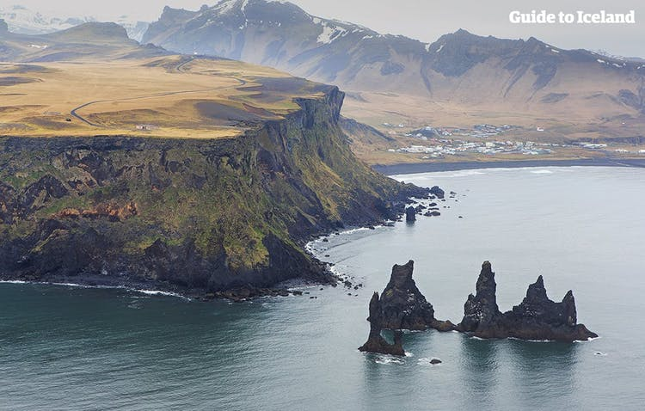
Reynisdrangar est connue pour son sable noir, ses colonnes de lave dans la mer et sa roche en forme de monstre, taillée naturellement dans le roc. Il y a beaucoup de légende populaire qui entoure ce mystérieux Reynisdrangar. En effet, c’est tout comme un grand ensemble de cheminée faite de basalte océanique qui se situe dans la côte sud de l’Islande. En fait, le paysage est coupé par des roches noires qui se tienne devant la très populaire Black Beach. Son nom provient de son sable tout noir.

6. Jökulsárlón
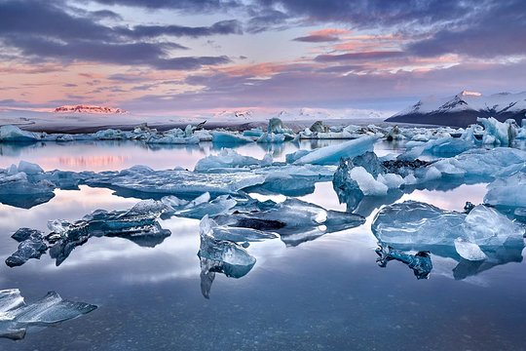
La lagune traverse un petit canal menant à l'océan Atlantique, et en hiver, le lagon rempli de poissons accueille des centaines de phoques. Ses eaux calmes et bleues sont parsemées d'icebergs provenant du glacier Breiðamerkurjökull. En effet, des blocs de glace sortant du glacier Vatnajökull environnant ils échouent souvent sur la plage de sable noir. Les couleurs magnifiques de ces petits icebergs vont du turquoise au bleu foncé, en passant par le jaune provenant du sulfure volcanique, le noir provenant de la cendre des volcans et le blanc sous plusieurs teintes donnant un effet magique au paysage, laissant place à des glaçons sur une plage de sable noir.

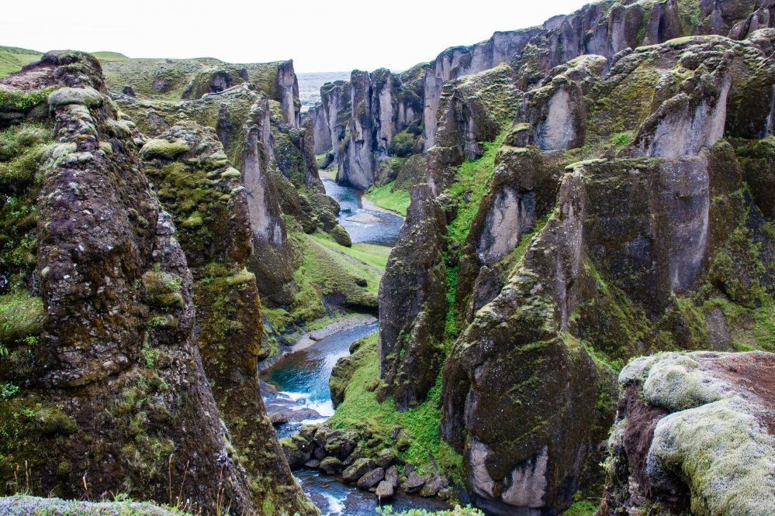
7. Fjaðrárgljúfur
C’est un canyon à couper le souffle qui est situé au sud du pays. Il est possible de le visiter dans un tour ou par nous-même. Certains endroits du site on une profondeur de plus de 100m. Il y a même une rivière très jolie qui le traverse (Fjaôrà). Malheureusement durant l’été 2019, le trop grand nombres de visiteurs a brisé le paysage. Ils ont du en fermé l’accès pour essayer de réparer les dégâts. Ce qui est très malheureux vu la beauté du paysage. Il est très important de marcher dans les sentiers prédéterminer, car il y a trop de visiteurs qui se sont créé leur propre chemin ce qui a causé beaucoup de bris.

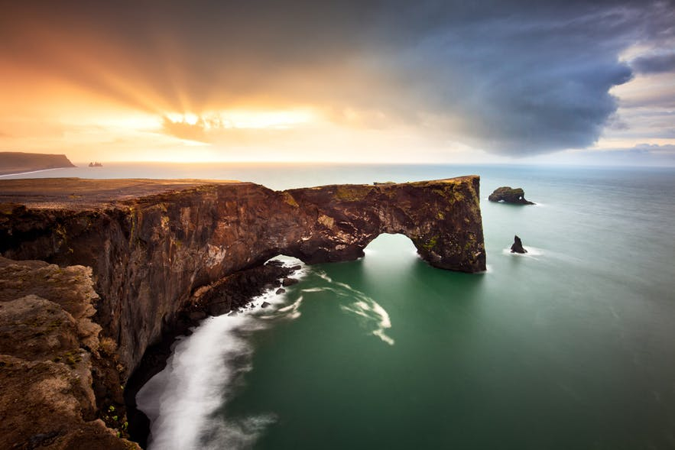
8. Dyrhólaey
C’est un cap qui est situé sur la pointe sud de l’Islande. En effet, avec les années et l’érosions, un trou fut créé dans la roche. En vrai, l’eau de mer qui se retrouve proche de ce cap est beaucoup plus salé que celle dans le reste des autres mers. Au-dessus de celui-ci se trouve un phare blanc très joli. Celui-ci à été construit dans les années 1910, pour aider les navires a se retrouver. Pour ce qui est de l’écosystème, ce lieu est rempli de verdure ce qui en fait un lieu idéal pour que les petits oiseaux s’y nourrissent. Pour voir ces oiseaux, il est mieux d’y voyager en juillet ou en aout. Notamment le site reste magnifique en tout temps.
9. Seljavallalaug
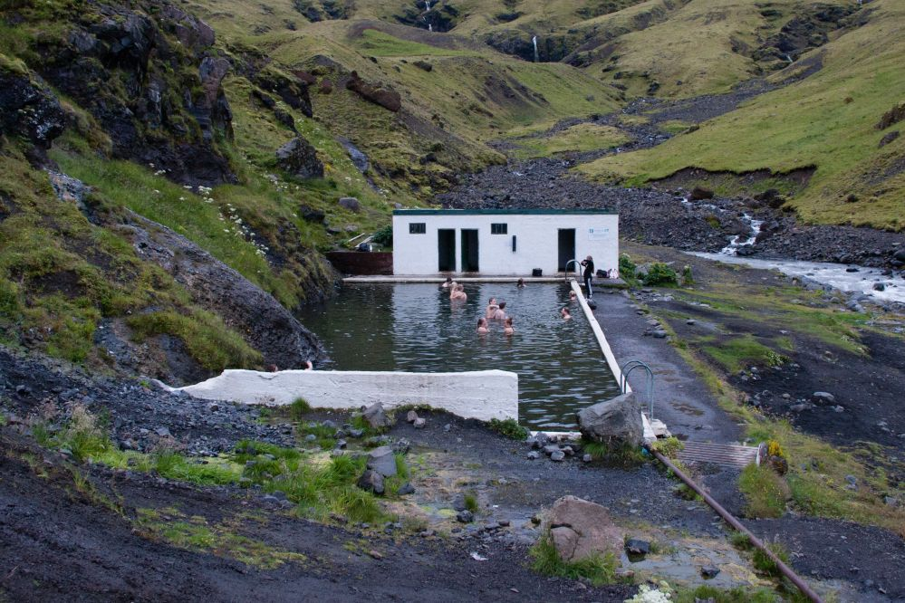
En 1923, le Seljavallalaug est une piscine extérieure a été créé. En 1990, une nouvelle piscine a été construite à environ 2 km de la vallée, mais les gens peuvent toujours aller nager gratuitement dans l’ancienne piscine, ce qui est plutôt cool, mais à leurs risques et périls car il n’y a pas de sauveteur autour de cette piscine. De plus, la piscine est nettoyée une fois par été, ce qui est étrange. Ce serait bien de le nettoyer un peu plus souvent. Le 2010 a été un désastre, car les éruptions de Eyjafjallajökull ont malheureusement rempli Seljavallalaug de cendres qui ont mis fin au dur labeur du passé. Un an plus tard, de nombreux bénévoles ont aidé à tout nettoyer.

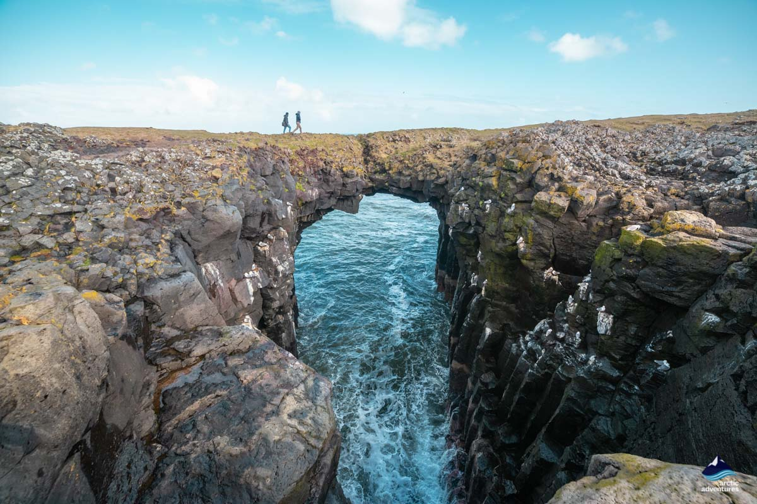
10. Arnarstapi
C’est un port de pêche très important. Celui-ci apporte une bonne économie au pays. Ce port est situé à l’ouest du pays. C’est aussi la maison de plusieurs sortes d’oiseaux, comme des goélands par exemple. Dans l’histoire, ce port était très important pour tout commerce. C’est l’été qui amène le plus de visiteur, car la ville qui se situe tout près de ce port ne vie que par le tourisme et la pêche.

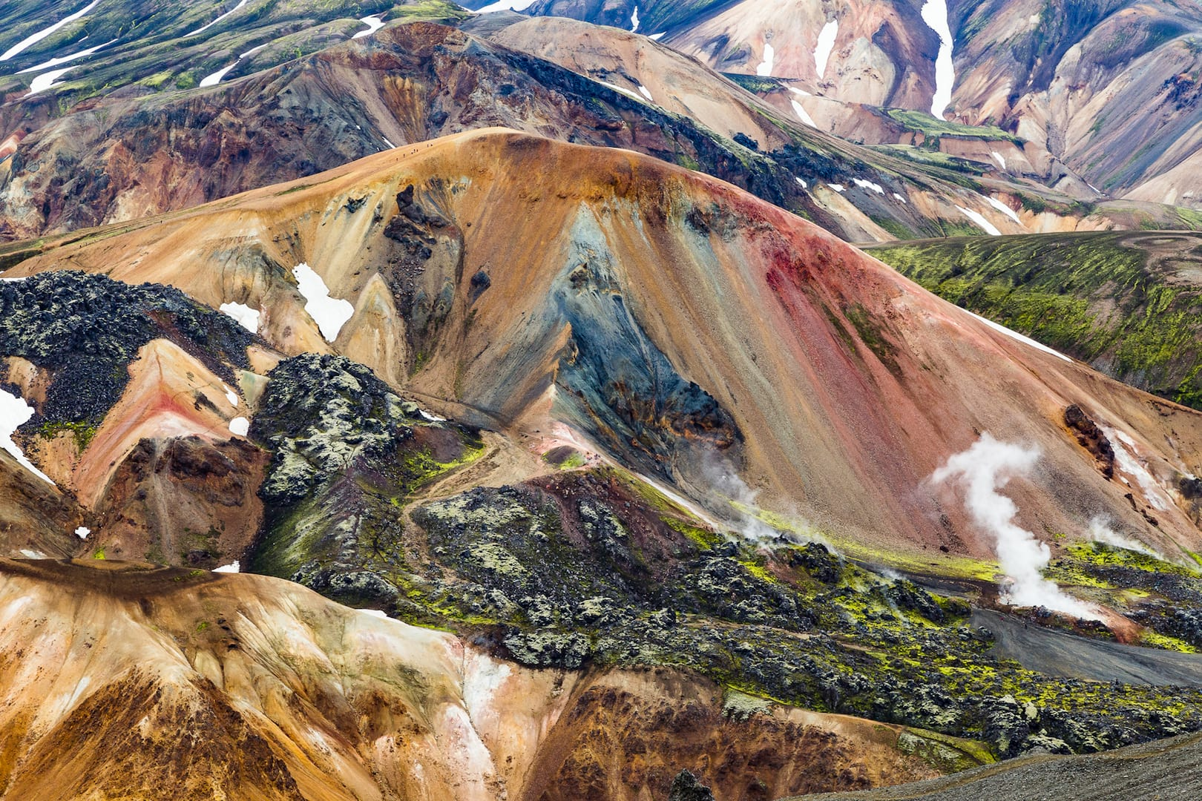
Description coup de cœur

Landmannalaugar
C’est l’endroit le plus magique de l’Islande, l’érosions et l’activité volcanique a donné des couleurs magnifiques, cela donne un effet ombré au paysage. De plus, il y a des lacs profonds coloré par la cendre des volcans qui sont aux alentours. C’est un espace disponible pour y faire du camping. Situé en plein milieu du pays. Il est possible d’y faire de la randonné, il faut juste faire très attention a marché dans les sentiers prédéterminer, car sinon cela pourrait briser l’écosystème. Il est aussi possible de se baigner dans des sources chaudes.
C’est honnêtement cet endroit qui m’a fait choisir l’Islande comme pays. Depuis ma tendre enfance mes parents m’ont fait voyager à travers le monde, mais pas en Islande. D’avoir la chance de voir un endroit aussi coloré, me rendrait tellement heureuse.

Une idée ou un projet ou développement écoresponsable

Dans le monde touristique, l’Islande est l’un des pays qui est le plus axé sur l’environnement. En effet, ils créés des tours précisément en lien avec l’environnement, comme monté une montagne avec un sac de déchets pour ramasser tous les débris qui s’y retrouvent.
L’Hôtel Laxa, est un hôtel 3 étoiles qui est situé au bord du lac Myvatn. Selon TripAdvisor, cet hôtel est décrété comme écoresponsable et a même eu droit d’un prix d’Attestation d’excellence. Dans ses alentours, il y a des sources thermales où les clients peuvent se reposer. Celles-ci ont été créée dû aux formations volcaniques. Il est possible d’y faire aussi de la pêche.
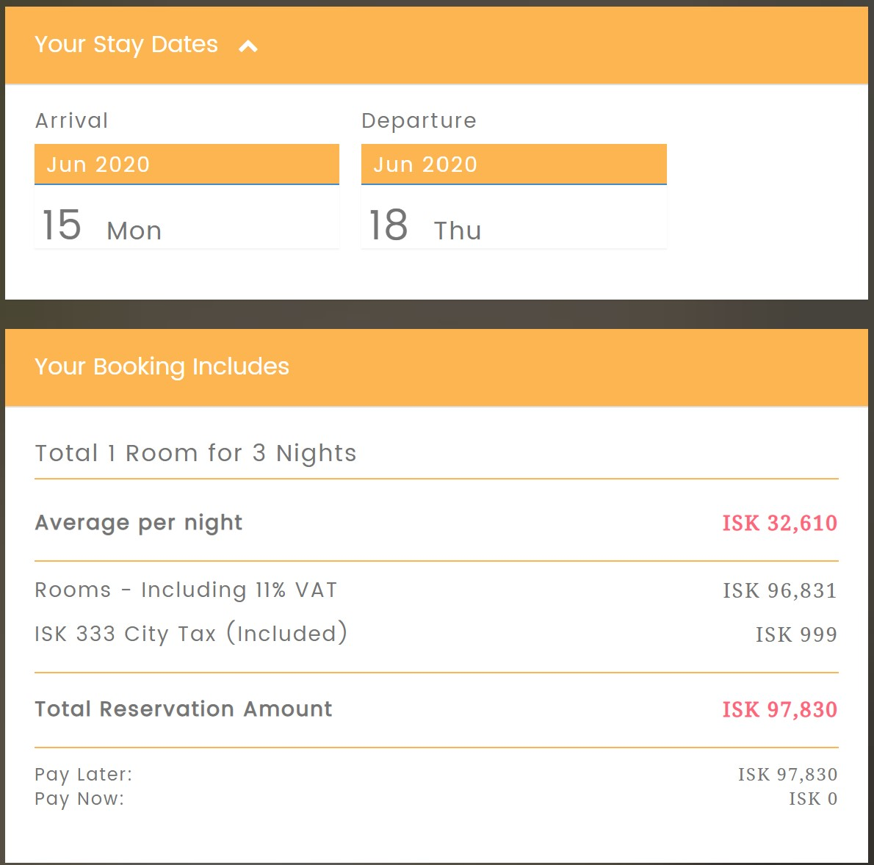

Prix en canadiens :
Pour une chambre – 345.22$
Prix avec taxes – 1035.66$

Conclusion
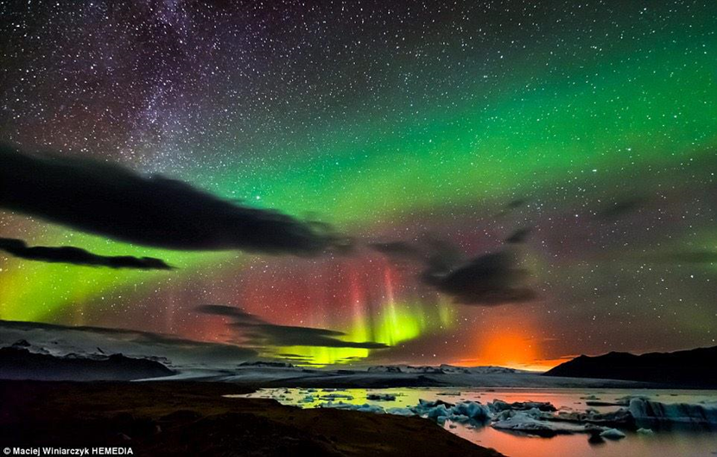
« COMMENT LES AURORES SE CRÉER : Les scientifiques ont en effet localisé la source de ces phénomènes dans des explosions d'énergie magnétique se produisant à un tiers de la distance qui sépare la Terre de la Lune. Ils sont ainsi provoqués par des « reconnexions » entre les « cordes magnétiques géantes » reliant la Terre au Soleil qui stockent l'énergie des vents solaires. »
L’un des plus grandes raisons de visiter l’Islande est bien sur les aurores boréales, ce phénomène est d’une beauté à couper le souffle. Non seulement ça, mais aussi Des chutes d’une force plus qu’herculéenne qui sont d’une beauté époustouflante. Il y a aussi ses forêts mystérieuses sortant tout juste d’un conte de fée. Il ne faut pas oublier non plus, ses parcs nationaux sensationnels. Des montagnes majestueuses, un paysage féérique qui honnêtement fait rêver, des vues a coupé le souffle. Ainsi que des couchers de soleil phénoménaux
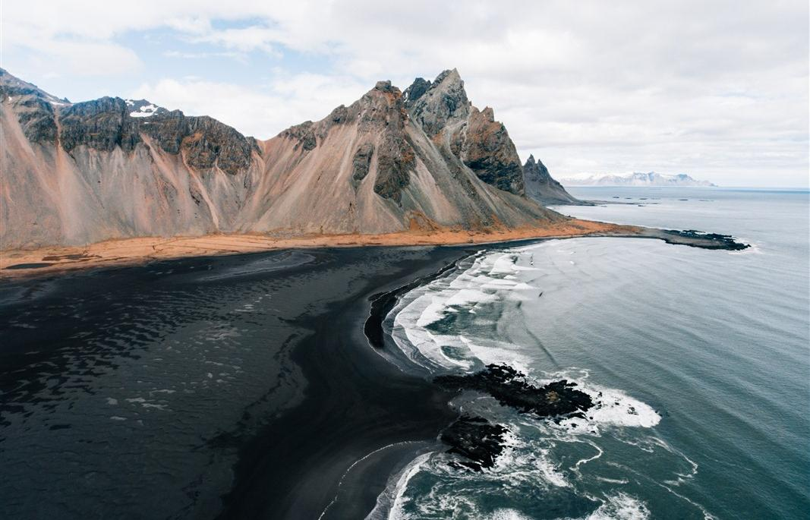
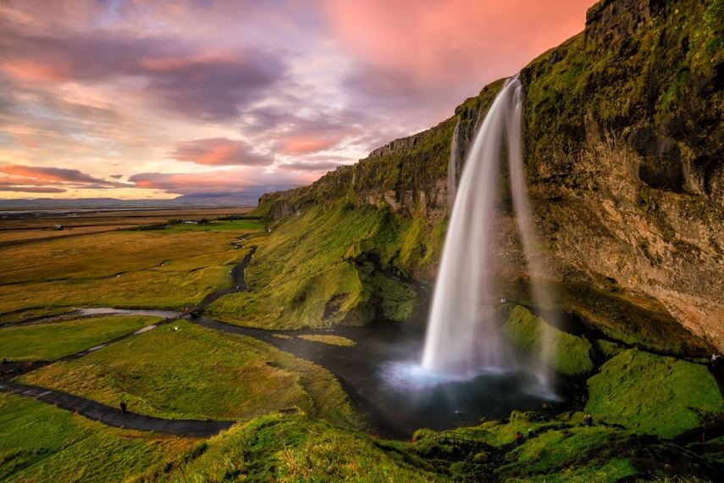

https://whc.unesco.org/fr/list/1152/
https://whc.unesco.org/fr/list/1604/
https://whc.unesco.org/fr/list/1267/

